Platové tarify zaměstnanců ve školách a školských zařízeních od 1. 1. 2022
Vláda České republiky na svém jednání dne 29. 12. 2021 projednala Návrh nařízení vlády, kterým se mění nařízení vlády č. 341/2017 Sb., o platových poměrech zaměstnanců ve veřejných službách a správě, ve znění pozdějších předpisů, nařízení vlády č. 304/2014 Sb., o platových poměrech státních zaměstnanců, ve znění pozdějších předpisů, a nařízení vlády č. 420/2021 Sb., kterým se mění nařízení vlády č. 341/2017 Sb., o platových poměrech zaměstnanců ve veřejných službách a správě, ve znění pozdějších předpisů, nařízení vlády č. 304/2014 Sb., o platových poměrech státních zaměstnanců, ve znění pozdějších předpisů, a nařízení vlády č. 347/2021 Sb., kterým se mění nařízení vlády č. 304/2014 Sb., o platových poměrech státních zaměstnanců, ve znění pozdějších předpisů.
S účinností od 1. 1. 2022 se tak:
- Příloha č. 1 (ostatní zaměstnanci škol a školských zařízení) oproti roku 2021 nemění;
- navyšují platové tarify pedagogických pracovníků plošně o 2 %(zaokrouhleno na celé desítky Kč nahoru); platový tarif pedagogického pracovníka se nově určí podle Přílohy č. 5 nařízení vlády č. 341/2017 Sb., která zní:

Stupnice platových tarifů podle platových tříd a platových stupňů pro zaměstnance uvedené v § 5 odst. 5
(v Kč měsíčně)
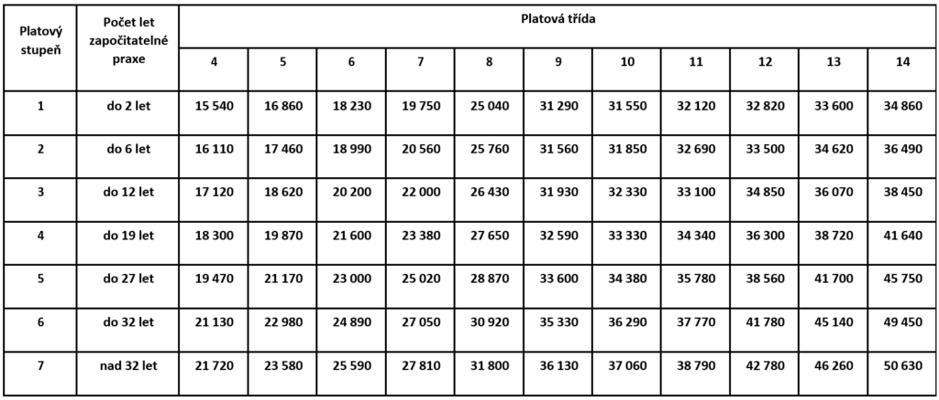

Platový tarif je povinným údajem v platovém výměru zaměstnanců. Zaměstnavatel je povinen platový výměr písemně aktualizovat a změnu zaměstnanci písemně zdůvodnit, za podmínek stanovených v § 136 zákoníku práce. Pro splnění této povinnosti není rozhodující, zda ke změně vedlo rozhodnutí zaměstnavatele (například o snížení nebo zvýšení některé složky platu) nebo k ní došlo v důsledku změny právních předpisů. Je na zaměstnavateli, zda zaměstnanci vydá nový platový výměr, dodatek k platovému výměru nebo změnu platového výměru.
V případě ředitelů škol a školských zařízení zřizovaných Ministerstvem školství, mládeže a tělovýchovy (dále jen “ministerstvo”), krajem, obcí nebo dobrovolným svazkem obcí je povinen platový výměr aktualizovat za stejných podmínek zřizovatel.

Financování činnosti škol a školských zařízení ze státního rozpočtu v rozpočtovém provizoriu

Obecné informace
V prvních měsících roku 2022 bude ministerstvo hospodařit podle ukazatelů rozpočtového provizoria. Tyto ukazatele se stanovují ze strany Ministerstva financí zvlášť pro každý měsíc, aktuálně jsou stanoveny pro měsíc leden 2022 a připravují se pro měsíc únor 2022 (ukazatele rozpočtového provizoria za jednotlivé měsíce se sčítají).
Souběžně s hospodařením podle ukazatelů podle rozpočtového provizoria budou v měsíci lednu probíhat práce na přípravě návrhu zákona o státním rozpočtu České republiky na rok 2022 (dále jen “zákon”).
Rozpočtové provizorium nic nemění na účelovosti finančních prostředků poskytovaných ze státního rozpočtu na činnost škol a školských zařízení, která je vymezena § 160 odst. 1 zákona č. 561/2004 Sb., o předškolním, základním, středním, vyšším odborném a jiném vzdělávání (školský zákon), ve znění pozdějších předpisů, resp. § 1 odst. 2 zákona č. 306/1999 Sb., o poskytování dotací soukromým školám, předškolním a školským zařízením, ve znění pozdějších předpisů.

Školy a školská zařízení zřizované obcemi, kraji a dobrovolnými svazky obcí
Financování činnosti škol a školských zařízení zřizovaných obcemi, kraji a dobrovolnými svazky bude po dobu hospodaření podle ukazatelů rozpočtového provizoria probíhat zpravidla po jednotlivých měsících, neuplatní se tedy běžný postup poskytování prostředků na 2 měsíce. Ministerstvo bude provádět rozpis ukazatelů rozpočtového provizoria zpravidla na každý měsíc zvlášť. S ohledem na urychlení prací ze strany Ministerstva financí lze předpokládat, že bude možné provést rozpis na měsíc leden a únor 2022 najednou ve druhé polovině ledna 2022, finanční prostředky na měsíc únor však nebude možné vyplatit dříve než v měsíci únoru.
V případě škol a pedagogické práce ve školních družinách rozpis ukazatelů rozpočtového provizoria zohlední výše uvedené změny platových tarifů a také skutečný počet úvazků pedagogických pracovníků vykázaný ve výkazu P1c-01 k 30. 9. 2021. Rozpis ukazatelů rozpočtového provizoria rovněž zohlední organizaci školy podle příslušných “zahajovacích” výkazů k 30. 9. 2021, resp. 31. 10. 2021. Krajský úřad či Magistrát hl. m. Prahy poskytne jednotlivým právnickým osobám vykonávajícím činnost škol a školní družiny prostředky ve výši stanovené ministerstvem rozpisem ukazatelů rozpočtového provizoria, v případě organizačních změn právnických osob bude krajský úřad či Magistrát hl. m. Prahy oprávněn provést úpravu výše poskytovaných prostředků podle skutečného stavu.
V případě financování činnosti školských zařízení (s výjimkou pedagogické práce ve školních družinách) zohlední ministerstvo při rozpisu ukazatelů rozpočtového provizoria republikovými normativy výše
uvedené změny platových tarifů a také skutečný počet jednotek výkonů podle příslušných “zahajovacích” výkazů k 30. 9. 2021, resp. 31. 10. 2021. Školská zařízení však budou po dobu rozpočtového provizoria financována podle krajských normativů platných pro rok 2021.
Krajské úřady či Magistrát hl. m. Prahy však při rozpisu finančních prostředků na jednotlivé právnické osoby podle krajských normativů zohlední skutečné výkony jednotlivých školských zařízení, případně budou oprávněni zohlednit nad rámec normativního rozpisu i změnu platových tarifů pedagogických pracovníků (viz výše).
Krajské normativy pro rok 2022 budou ze strany místně příslušného krajského úřadu či Magistrátu hl. m. Prahy stanoveny, v souladu s § 7 odst. 1 vyhlášky č. 310/2018 Sb., o krajských normativech, ve znění pozdějších předpisů, až po obdržení rozpisu, který ministerstvo provede po schválení zákona.
Prostředky na poskytovaná podpůrná opatření budou krajským úřadům rozepsány dle stavu k 1. 1. 2022, přičemž normovaná finanční náročnost bude stanovena dle platových tarifů k 1. 1. 2022 (viz výše).
V rámci rozpisu ukazatelů rozpočtového provizoria bude ze strany ministerstva také stanovena rezerva vč. pravidel pro její použití (např. pro řešení organizačních změn právnických osob).
Po dobu hospodaření podle ukazatelů rozpočtového provizoria se neuplatňuje vládní regulace zaměstnanosti (tzn. nestanoví se závazné ukazatele platy a ostatní osobní náklady ani počet zaměstnanců), nicméně po nabytí účinnosti zákona bude vládní regulace zaměstnanosti uplatněna a výdaje realizované před nabytím účinnosti zákona budou muset být s touto regulací v souladu (bude muset být dodržen rozpis).

Školy a školská zařízení, které nezřizuje stát, kraj, obec, svazek obcí nebo registrovaná církev nebo náboženská společnost, které bylo přiznáno oprávnění k výkonu zvláštního práva zřizovat církevní školy
Financování činnosti “soukromých” škol a školských zařízení bude po dobu hospodaření podle ukazatelů rozpočtového provizoria probíhat na měsíční bázi, a to s ohledem na ustanovení § 6 odst. 6 zákona č. 306/1999 Sb. Neuplatní se tak standardní postup podle § 6 odst. 1 zákona č. 306/1999 Sb., tj. poskytování záloh na jednotlivá čtvrtletí kalendářního roku.
Co se naopak nemění, je termín pro stanovení normativů pro kalendářní rok, které budou ze strany ministerstva stanoveny do 31. ledna 2022. V tuto chvíli předpokládáme, že normativy budou stanoveny standardním způsobem tak, jak s tím bylo počítáno v rámci návrhu státního rozpočtu na rok 2022.
Záloha na měsíc leden bude soukromým školám a školským zařízením stanovena a vyplacena podle normativů platných pro kalendářní rok 2021, přičemž krajský úřad či Magistrát hl. m. Prahy bude oprávněn zohlednit aktuální výši jednotek výkonů. Pro měsíce únor a březen bude postup obdobný, tedy záloha bude stanovena podle normativů platných pro kalendářní rok 2021.
V tuto chvíli předpokládáme, že záloha na druhé čtvrtletí roku 2022 bude poskytnuta standardním způsobem dle normativů stanovených pro kalendářní rok 2022, která zároveň zahrne dofinancování prvního čtvrtletí 2022.

Školy a školská zařízení zřizovaná registrovanými církvemi nebo náboženskými společnostmi, kterým bylo přiznáno oprávnění k výkonu zvláštního práva zřizovat církevní školy
Ministerstvo je ve smyslu ustanovení § 162 odst. 1 a 2 školského zákona povinno rozepsat prostřednictvím normativů a poskytnout formou dotace právnickým osobám vykonávajícím činnost škol a školských zařízení zřizovaným registrovanými církvemi nebo náboženskými společnostmi, kterým bylo přiznáno oprávnění k výkonu zvláštního práva zřizovat církevní školy, finanční prostředky uvedené v § 160 odst. 1 písm. b) školského zákona. Za účelem zajistit zákonné podmínky pro poskytování finančních prostředků školám a školským zařízením byla pro rok 2022 zveřejněna Výzva k podání žádosti o poskytnutí dotace (web MSMT.cz).
Financování činnosti “církevních” škol a školských zařízení bude po dobu hospodaření podle ukazatelů rozpočtového provizoria probíhat na měsíční bázi (na tuto skutečnost odkazuje také Čl. 20 zveřejněné Výzvy – viz výše). Platba na měsíc leden, únor i březen bude církevním školám a školským zařízením stanovena (rozhodnutím v části věci v souladu s § 148 odst. 1 písm. b) zákona č. 500/2004 Sb., správní řád, ve znění pozdějších předpisů) a vyplacena jako měsíční část čtvrtletní výše dotace na činnost stanovené pro rok 2021 (tedy částky, která byla vypočtena na základě normativů platných pro kalendářní rok 2021), zvýšenou o poměrnou část dotace poskytnuté v roce 2021 na podpůrná opatření tak, aby bylo zajištěno zejména zafinancování příslušné personální podpory.
V tuto chvíli předpokládáme, že částka na druhé čtvrtletí roku 2022 bude poskytnuta standardním způsobem dle normativů stanovených pro kalendářní rok 2022 jak pro dotaci na činnost, tak i pro podpůrná opatření. Částka zároveň zahrne případné dofinancování/vyrovnání prvního čtvrtletí 2022.

Školy a školská zařízení zřizovaná Ministerstvem školství, mládeže a tělovýchovy
V případě škol a školských zařízení zřizovaných ministerstvem budou finanční prostředky poskytnuty na měsíční bázi, a to primárně k pokrytí mandatorních výdajů organizací. Měsíční příspěvek bude pro jednotlivé organizace stanoven s ohledem na vyčíslení potřeb, které organizace předložily k přípravě rozpočtu na 2022. V částce bude zohledněna výše uvedená změna platových tarifů.
Po dobu hospodaření podle ukazatelů rozpočtového provizoria se neuplatňuje vládní regulace zaměstnanosti (tzn. nestanoví se závazné ukazatele platy a ostatní osobní náklady), nicméně po nabytí účinnosti zákona bude vládní regulace zaměstnanosti uplatněna a výdaje realizované před nabytím účinnosti zákona budou muset být s touto regulací v souladu (bude muset být dodržen rozpis). Položkové a paragrafové členění příspěvku nebude organizacím předepsáno.

Další odkazy a informace
- Případně si celý text výše uvedené informace můžete přečíst v podobě PDF souboru na odkaze Informace MŠMT pro školy a školská zařízení k navýšení platových tarifů pedagogických pracovníků od 1. 1. 2022 a informace k financování činnosti škol a školských zařízení v podmínkách rozpočtového provizoria (pdf)

